

姓 名： 张 文 军

专 业 班 级： 12软件3班

论 文 名 称： 电子商城

指 导 教 师： 李 云 程
摘 要
随着Internet信息技术的高速发展和个人、企业上网的迅速普及，企业的WWW网站在商业活动中发挥着越来越大的作用，在信息时代，建立一个功能强大、界面美观的电子商务网站，建立电子商务系统平台，对企业的发展是至关重要的。作为当前IT热点和未来信息产业的发展方向，电子商务的优越性显而易见。
本文主要介绍了本电子商城系统的开发工具、概要设计、详细设计及调试分析的实现过程，详细论述了总体设计思想、数据库设计和功能模块设计。系统实现了用户管理、商品管理、订单管理、商品查询等功能。整个系统的设计过程中，充分考虑了数据库的安全性、一致性、稳定性和可靠性的问题，为操作人员提供了丰富的决策功能

关键字：电子商城系统；ASP；SQL sever; FineUI

目录
摘 要 2
第一章 项目背景 3
1.1课题概述 3
1.2涉及技术 4
第二章 用户需求分析 11
2.1用户功能描述 13
2.2 开发环境 14
2.3 开发工具 14
第三章 概要设计 14
3.1系统总体设计 14
3.2 E-R图 15
第四章 详细设计 16
4.1结构设计 16
4.2 主要用户设计界面与技术讲解 19
第五章 开发经验及收获 20
第六章 致谢 20
第七章 参考资料 21

第一章 项目背景

1.1课题概述
系统前台界面一目了然，方便顾客能更好的挑选自己喜欢的商品。后台分层管理，分类管理，使电子商城的管理更加简单，便捷。
前台功能包括：
（1）用户管理：主要包括用户注册，用户登录，找回密码。
（2）商品查询：包括查看分类商品，新品上架，销售排行等。
（3）购物车：所选的商品需通过购物车进行缓存，然后生成订单。
（4）订单查询：用户可以通过订单号进行查询。
（5）修改个人资料：为了保护用户信息不受非法侵害，用户登录后即可对个人的注册信息进行修改。
后台功能包括：
（1）用户管理：对用户的查询、添加、删除和修改。
（2）商品管理：对商品的查询、删除、添加和修改。
（3）订单管理：网站管理员对用户订单的执行和编辑状态。

1.2涉及技术
1.2.1 Sql Server 数据库
SQL Server 是Microsoft 公司推出的关系型数据库管理系统。具有使用方便可伸缩性好与相关软件集成程度高等优点，可跨越从运行Microsoft Windows 98 的膝上型电脑到运行Microsoft Windows 2012 的大型多处理器的服务器等多种平台使用。
SQL是一种综合的、通用的、功能极强的关系数据库语言，它包含数据定义、数据操纵、数据管理、存取保护、处理控制等多项功能。利用表、索引、码、行和列等来确定存储位置。
SQL语言本身并不是一个很完善的编程语言，例如它不支持流控制等。一般它都与其他编程语言结合来使用。
SQL语言的主要特点在于：
一体化的特点
SQL语言能完成定义关系模式，录入数据以建立数据库、查询、更新、维护、数据库重构、数据库安全性控制等一系列操作要求，用SQL可以使数据库生命期当中的全部活动。由于关系模型中实体与实体间的联系都是用关系来表示，这种数据结构的单一性保证了操作符的单一性。
统一的语法结构，多种使用方式：
SQL有两种使用方式，一种是联机使用方式，另一种是嵌入式程序方式。大多数的程序接口都采用嵌入的SQL语言。虽然使用方式不同，SQL语言的语法结构是一致的。这使得用户与程序员之间的通信得以改善。
高度非过程化：在SQL中，只需用户提出“干什么”，而无须指出“怎么干”，存取路径的选择和SQL语句操作的过程由系统自动完成。
语言简洁： SQL语言十分简洁，语法简单。标准SQL中，完成核心功能只要6个动词，因此简单易学，SQL按其功能可以分成三大部分：
- 数据定义语言：用于定义、撤销和修改数据库对象
- 数据操纵语言：用于数据库中数据的修改和检索
- 数据控制语言：用于数据访问权限的控制
客户机/服务器（Client/Server）结构：SQL能使应用程序采取分布式客户机/服务器结构。交互式查询、报表打印和应用程序称为数据库的“前端”，在个人机上运行，存储和数据管理的后端引擎之间通信的桥梁。
支持异类复制：它可以将SQL Server数据复制到其他的数据库中，包括Access、Oracle、Sybase和DB2，并采用ODBC作为其连接机制。
Internet数据库功能的集成：支持数据库信息 自动发布到HTML文档，同时结合Microsoft Internet Information Server和SQL Server Internet Connecter 这两个产品/技术，使用户得到完整的Internet数据发布的能力。
其中SQL Server 2008身份验证模式可以在两种安全（身份验证）模式下运行：Windows 身份验证模式（Windows 身份验证） 和混合模式（Windows 身份验证和 SQL Server 身份验证） 。混合模式允许用户使用 Windows 身份验证或 SQL Server 身份验证进行连接。提供 SQL Server 身份验证是为了向后兼容。
1.2.2 ASP
ASP是动态服务器页面（Active Server Page）的英文缩写，是微软公司开发的代替CGI脚本程序的一种应用，它可以与数据库和其它程序进行交互，是一种简单、方便的编程工具。ASP的主要功能是将脚本语言、HTML、组件和Web数据库访问功能有机地结合在一起，形成一个能在服务器端运行的应用程序，该应用程序可根据来自浏览器端的请求生成相应的HTML文档并回送给浏览器。使用ASP能够创建以HTML网页作为用户界面，并能够与数据库进行交互的Web应用程序。
ASP、JSP、PHP三者都提供在 HTML代码中混合某种程序代码、由语言引擎解释执行程序代码的能力。但JSP代码被编译成 Servlet并由Java虚拟机解释执行，这种编译操作仅在对JSP页面的第一次请求时发生。在ASP 、PHP、JSP环境下，HTML代码主要负责描述信息的显示样式，而程序代码则用来描述处理逻辑。普通的 HTML页面只依赖于Web服务器，而ASP 、PHP、JSP页面需要附加的语言引擎分析和执行程序代码。程序代码的执行结果被重新嵌入到HTML代码中，然后一起发送给浏览器。ASP 、PHP、JSP三者都是面向Web服务器的技术，客户端浏览器不需要任何附加的软件支持。
尽管Java Sever Pages 技术、php技术和微软的Active Sever Pages在许多方面都有相似的，但仍然存在很多不同之处，其中最本质上的区别在于：是来源于不同的技术规范组织，其实现的基础：WEB服务器平台要求不相同。
一、ASP 技术特点：
JSP和ASP技术明显的不同点：开发人员在对两者各自软件体系设计的深入了解的方式不同。JSP技术基于平台和服务器的互相独立，输入支持来自广泛的，专门的，各种工具包，服务器的组件和数据库产品开发商所提供。相比之下，ASP技术主要依赖微软的技术支持。
1、使用VBScript 、 JScript等简单易懂的脚本语言，结合HTML代码，即可快速地完成网站的应用程序
2、无须compile编译，容易编写，可在服务器端直接执行。
3、使用普通的文本编辑器，如Windows的记事本，即可进行编辑设计。
4、与浏览器无关(Browser Independence), 客户端只要使用可执行HTML码的浏览器，即可浏览Active Server Pages所设计的网页内容。Active ServerPages 所使用的脚本语言(VBScript 、 Jscript)均在WEB服务器端执行，客户端的浏览器不需要能够执行这些脚本语言。
5、Active Server Pages能与任何ActiveX scripting语言兼容。除了可使用VB Script或JScript语言来设计外，还通过plug－in的方式，使用由第三方所提供的其它脚本语言，譬如REXX 、Perl 、Tcl等。脚本引擎是处理脚本程序的COM(Component Object Model) 对象。
6、可使用服务器端的脚本来产生客户端的脚本。
7、ActiveX Server Components(ActiveX 服务器组件 )具有无限可扩充性。可以使用Visual Basic 、Java 、Visual C＋＋ 、COBOL等程序设计语言来编写你所需要的ActiveX Server Component 。

二、ASP.NET的优越性
ASP .NET的前身ASP技术、因为ASP .NET是基于通用语言的编译运行的程序，其实现完全依赖于虚拟机，所以它拥有跨平台性，ASP .NET构建的应用程序可以运行在几乎全部的平台上。
ASP.NET 是一个统一的 Web 开发平台，它提供开发人员创建企业级 Web 应用程序所需的服务。尽管 ASP.NET 的语法基本上与 ASP 兼容，但是它还提供了一个新的编程模型和基础结构以提高应用程序的安全性、缩放性和稳定性。通过逐渐向现有的 ASP 应用程序增加 ASP.NET 功能，我们可以自由地使其增大。ASP.NET 是一个编译的、基于 .NET 的环境；我们可以用任何 .NET 兼容的语言（包括 Microsoft Visual Basic.NET，Microsoft Visual C# 和 Microsoft JScript .NET）创作应用程序。另外，整个 Microsoft .NET Framework 可用于任何 ASP.NET 应用程序。开发人员可以很容易地从这些技术受益，这些技术包括管理的公共语言运行库环境、类型安全、继承等。
ASP.NET的优点：
1）可管理性： ASP.NET 使用基于文本的、分级的配置系统，简化了将设置应用于服务器环境和 Web 应用程序的工作。因为配置信息是存储为纯文本的，因此可以在没有本地管理工具的帮助下应用新的设置。配置文件的任何变化都可以自动检测到并应用于应用程序。
2）安全： ASP.NET 为 Web 应用程序提供了默认的授权和身份验证方案。开发人员可以根据应用程序的需要很容易地添加、删除或替换这些方案。
3）易于部署： 通过简单地将必要的文件复制到服务器上，ASP.NET 应用程序即可以部署到该服务器上。不需要重新启动服务器，甚至在部署或替换运行的已编译代码时也不需要重新启动。
4）增强的性能： ASP.NET 是运行在服务器上的已编译代码。与传统的 Active Server Pages (ASP) 不同，ASP.NET 能利用早期绑定、实时 (JIT) 编译、本机优化和全新的缓存服务来提高性能。
5）灵活的输出缓存： 根据应用程序的需要，ASP.NET 可以缓存页数据、页的一部分或整个页。缓存的项目可以依赖于缓存中的文件或其他项目，或者可以根据过期策略进行刷新。
6）国际化： ASP.NET 在内部使用 Unicode 以表示请求和响应数据。可以为每台计算机、每个目录和每页配置国际化设置。
7）移动设备支持： ASP.NET 支持任何设备上的任何浏览器。开发人员使用与用于传统的桌面浏览器相同的编程技术来处理新的移动设备。
8）扩展性和可用性： ASP.NET 被设计成可扩展的、具有特别专有的功能来提高群集的、多处理器环境的性能。此外，Internet 信息服务 (IIS) 和 ASP.NET 运行时密切监视和管理进程，以便在一个进程出现异常时，可在该位置创建新的进程使应用程序继续处理请求。
9）跟踪和调试： ASP.NET 提供了跟踪服务，该服务可在应用程序级别和页面级别调试过程中启用。可以选择查看页面的信息，或者使用应用程序级别的跟踪查看工具查看信息。在开发和应用程序处于生产状态时，ASP.NET 支持使用 .NET Framework 调试工具进行本地和远程调试。当应用程序处于生产状态时，跟踪语句能够留在产品代码中而不会影响性能。
10）与 .NET Framework 集成： 因为 ASP.NET 是 .NET Framework 的一部分，整个平台的功能和灵活性对 Web 应用程序都是可用的。也可从 Web 上流畅地访问 .NET 类库以及消息和数据访问解决方案。ASP.NET 是独立于语言之外的，所以开发人员能选择最适于应用程序的语言。另外，公共语言运行库的互用性还保存了基于 COM 开发的现有投资。
11）与现有 ASP 应用程序的兼容性： ASP 和 ASP.NET 可并行运行在 IIS Web 服务器上而互不冲突；不会发生因安装 ASP.NET 而导致现有 ASP 应用程序崩溃的可能。ASP.NET 仅处理具有 .aspx 文件扩展名的文件。具有 .asp 文件扩展名的文件继续由 ASP 引擎来处理。然而，应该注意的是会话状态和应用程序状态并不在 ASP 和 ASP.NET 页面之间共享。

第二章 用户需求分析
本需求说明根据项目需求编写，以对项目的功能进行全面地描述，并希望为此项目的开发和验收提供标准和依据。
所有的设计是从对网站的需求分析开始，系统需求包括对数据的需求和对应用功能的需求两个方面的内容。数据分析的结果是归纳出网站中功能所需要的数据和使用者添加的数据，由此以便进行数据库设计；功能分析的目的是为应用程序设计提供依据。本项目开发的整体过程描述图如图2-1 项目流程图
需求分析

数据分析
功能分析
数据库分析
程序分析

方案设计

数据库设计
功能设计

测试

满意（Y/N）
Y
N
结束

END
图2-1 项目流程图

2.1用户功能描述
通过对一些典型电子商务网站的考察、分析以及实际的市场调查，要求本系统具有以下功能：
（1）采用人机对话的操作方式，系统架构清晰、界面设计美观友好、信息查询灵活、方便、快捷、准确、数据存储安全可靠，实用性强。
（2）动态式信息发布，全面展示商城内所有商品，并可展示最新商品及分类商品。
（3）会员可以随时修改自己的会员资料。
（4）商品销售排行，以方便顾客了解本商城内的热销商品及帮助企业领导者做出相应的决策。
（5）用户随时都可以查看自己的订单。
（6）对用户输入的数据，系统进行严格的数据检验，尽可能排除人为的错误。

2.1.2我所负责的模块
I.友情链接管理, J.投票管理和页面设计、数据库

2.1.3使用对象
使用对象包括所有想网上购买商品的消费者、管理商品及订单及查看运营情况的后台管理者，来访者可查看网站所有商品，管理员可以管理商品及订单。

2.2 开发环境
开发平台：Windows 7/ XP, ASP.NET, sql server ,Visual Studio

2.3 开发工具
软件： SQL SERVER 2008, Visual Studio 2012, Dreamweaver 8、 Power Designer、 GitHub for Windows、东软代码生成器

第三章 概要设计

3.1系统总体设计

电子商城系统是一个典型的ASP.NET数据库开发应用程序，由前台商品展示、销售和后台管理两部分组成。
(1)前台商品展示及销售：
该部分主要包括新品上架、特价商品、销售排行、购物车、会员管理、订单查询和商品查询。
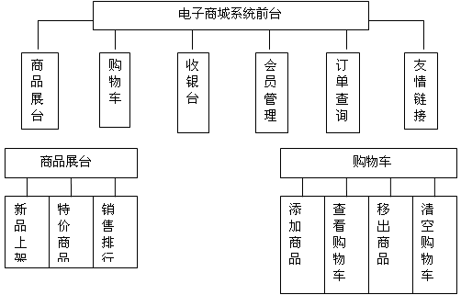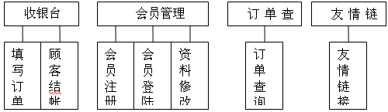
          - 系统前台结构图
(2)后台管理：
该部分主要对商城内的一些基础数据进行有效管理，包括商品管理、会员管理、订单管理等。
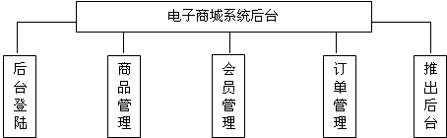
          - 系统后台结构图

3.2 E-R图
E-R图能够清晰的体现出整个系统所涉及到实体、以及它们之间的相互作用。
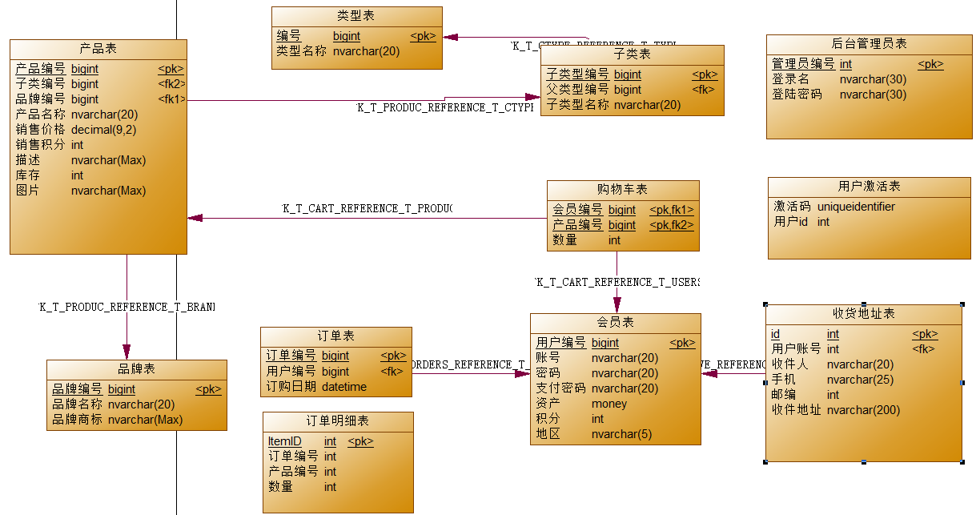

第四章 详细设计

4.1结构设计
本系统数据库采用SQL Server 2008，主要包括11张表。下面做简要的介绍。
本系统主要涉及到的数据库中的表有：
（1）管理员信息表：管理员信息表用来保存管理员信息。
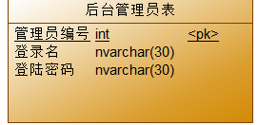
（2）会员信息表：会员信息表用来存储所有注册会员的详细信息。
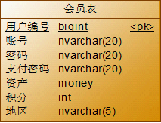
（3）商品信息表：商品信息表用来保存商品的信息。
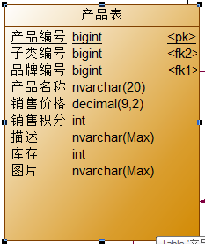
（4）订单信息表：订单信息表用来保存订单的概要信息。
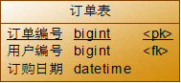
（5）订单明细表：订单明细表用来保存订单的详细信息。
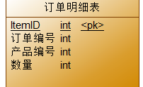
（6）用户激活表：激活表用来保存激活用户的激活码。
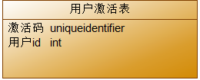
（7）收货地址表：地址表用来保存单个用户的多个收货地址。
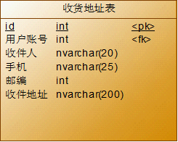
（8）购物车表：购物车表用来保存用户的需要购买的物品。
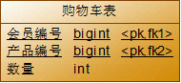
（9）品牌表：用来保存商品品牌。
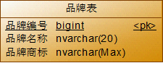
（10）商品类型表：用来保存商品类型。
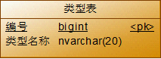
- 商品小类表：用来保存大类下的小类。
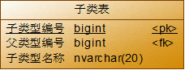

4.2 主要用户设计界面与技术讲解
我负责的主要模块是: 1、数据库设计 2、网站首页及商品展示界面 3、网站会员注册、激活、登陆、信息修改。 4、网站后台管理模块

- 网站首页及商品展示界面：
网站使用asp.net技术进行开发，由于同组成员中有负责美工的同学、所以网站首页及分类展示界面采用ashx一般处理程序 + nvelocity模板引擎渲染的方式，这样做可以让前台页面及后台代码有比较好的分离。前端展示页面所需数据由后台查询并通过匿名类的方式提供。index.ashx代码如下：
public void ProcessRequest(HttpContext context)
{
context.Response.ContentType = "text/html";

DataTable MalePro = SqlHelper.ExecuteDataTable("select top 4 * from T_Products where CTID in (select CTID from T_CType where TID = 1) order by shelveDate desc");
DataTable FemalePro = SqlHelper.ExecuteDataTable("select top 4 * from T_Products where CTID in (select CTID from T_CType where TID = 2) order by shelveDate desc");
DataTable EPro = SqlHelper.ExecuteDataTable("select top 4 * from T_Products where CTID in (select CTID from T_CType where TID = 3) order by shelveDate desc");
DataTable LPro = SqlHelper.ExecuteDataTable("select top 4 * from T_Products where CTID in (select CTID from T_CType where TID = 4) order by shelveDate desc");
DataTable BPro = SqlHelper.ExecuteDataTable("select top 4 * from T_Products where CTID in (select CTID from T_CType where TID = 5) order by shelveDate desc");
DataTable Brands = SqlHelper.ExecuteDataTable("select * from T_Brand");

var data = new
{
Brands = Brands.Rows,
MalePro1 = MalePro.Rows[0], MalePro2 = MalePro.Rows[1], MalePro3 = MalePro.Rows[2], MalePro4 = MalePro.Rows[3],
fp1 = FemalePro.Rows[0],fp2 = FemalePro.Rows[1],fp3 = FemalePro.Rows[2],fp4 = FemalePro.Rows[3],
ep1 = EPro.Rows[0],ep2 = EPro.Rows[1],ep3 = EPro.Rows[2],ep4 = EPro.Rows[3],
lp1 = LPro.Rows[0],lp2 = LPro.Rows[1],lp3 = LPro.Rows[2],lp4 = LPro.Rows[3],
bp1 = BPro.Rows[0],bp2 = BPro.Rows[1],bp3 = BPro.Rows[2],bp4 = BPro.Rows[3]
};
string html = CommandHelper.RenderHtml("Front/Index.html", data);
context.Response.Write(html);
}

B、会员注册
会员注册使用微软官方推荐的aspx服务器端控件的方式实现，本项目引用了网上开源的基于jquery/ExtJS的asp.net的FineUI控件库框架，使用FineUI使得代码更加的精简，并可以使用封装的js让界面更加的美观、友好。
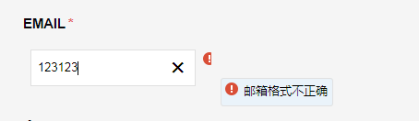
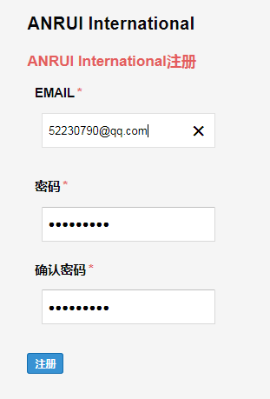
在用户使用正确的邮箱点击注册后，后台会插入一条数据到用户表，但此时用户的state为0（未激活），并调用定义的SendMail方法给注册邮箱发送激活码，为了界面友好此时会弹出提示框，提示用户前往邮箱激活账户。点击事件如下：
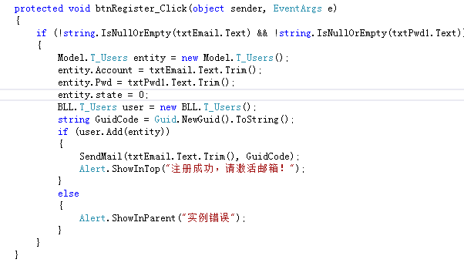

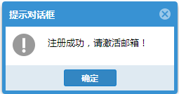
用户会在所注册的邮箱中收到一封邮件，点击链接可激活账号。
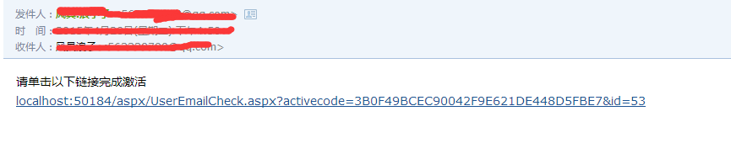
激活账户的原理:在给用户的邮件中加入激活链接，链接访问UserEmailCheck.aspx，该页面的用途为检查数据库中的激活表如果userid与ActiveCode对应正确，则修改用户表的该用户的state为1，代码如下：

private void SendMail(string email, string activeCode)
{
MD5CryptoServiceProvider md5 = new MD5CryptoServiceProvider();
string test = System.Text.Encoding.Unicode.GetString(//转成字符串
md5.ComputeHash(//加密byte[]数组
System.Text.Encoding.Unicode.GetBytes(activeCode)//得到byte[]数组
));
string ActiveCode = FormsAuthentication.HashPasswordForStoringInConfigFile(test, "md5");

MailMessage mailMsg = new MailMessage();
mailMsg.From = new MailAddress("562230790@qq.com");
mailMsg.To.Add(email);
mailMsg.Subject = "请注册激活";
long number = getid();

//插入验证表数据
SqlHelper.ExecuteNonQuery("insert into t_UserActive(activecode,userid) values(@activecode,@UserID)"
,new SqlParameter("@activecode",ActiveCode)
,new SqlParameter("@userID",number));

StringBuilder contentBuilder = new StringBuilder();
contentBuilder.Append("请单击以下链接完成激活<br/>");
string url = "localhost:50184/aspx/UserEmailCheck.aspx?activecode=" + ActiveCode + "&id=" + number;
contentBuilder.Append("<a href='//localhost:50184/aspx/UserEmailCheck.aspx?activecode=" + ActiveCode + "&id=" + number + "'>" + url + "</a>");
mailMsg.Body = contentBuilder.ToString();
mailMsg.IsBodyHtml = true;
SmtpClient client = new SmtpClient();
client.Host = "smtp.qq.com";
client.Port = 25;
NetworkCredential credential = new NetworkCredential();
credential.UserName = "562230790";
credential.Password = "windszwj5515095";
client.Credentials = credential;
try
{
client.Send(mailMsg);
}
catch (SmtpFailedRecipientException ex)
{
Alert.ShowInTop(ex.ToString());
Response.End();
}
}

C、会员登陆
本会员登陆功能同样使用了FineUI的控件，此处用的是FineUI的验证码控件，验证码功能是为了防止密码被暴力破解而使用的，提高了用户的账号的安全性。验证码的原理随机生成几个数字或字母，然后从 Session 中读取验证码，并创建验证图片，由于使用了FineUI，使得代码变得相对的简洁。
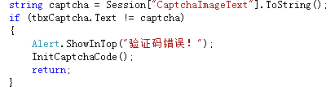
private void InitCaptchaCode()
{
// 创建一个 6 位的随机数并保存在 Session 对象中
Session["CaptchaImageText"] = GenerateRandomCode();
imgCaptcha.ImageUrl = "~/captcha/captcha.ashx?w=150&h=30&t=" + DateTime.Now.Ticks;
}

private string GenerateRandomCode()
{
string s = String.Empty;
Random random = new Random();
for (int i = 0; i < 6; i++)
{
s += random.Next(10).ToString();
}
return s;
}
由于用户需要进行邮箱激活账号后才可以登陆，所以在登陆时做了判断，代码如下:
if (dt.Rows.Count == 1)
{
if (dt.Rows[0]["state"].ToString() == "1")
{
Session["LoginUser"] = dt.Rows[0][0].ToString();
Response.Redirect("~/index.ashx");
}
else
{
Alert.ShowInTop("用户未激活");
}
}
else if (dt.Rows.Count == 0)
{
lblerror.Text = "用户名或密码错误";
InitCaptchaCode();
}
else
{
Alert.ShowInTop("找到多条数据，请联系技术人员");
}
效果如下：
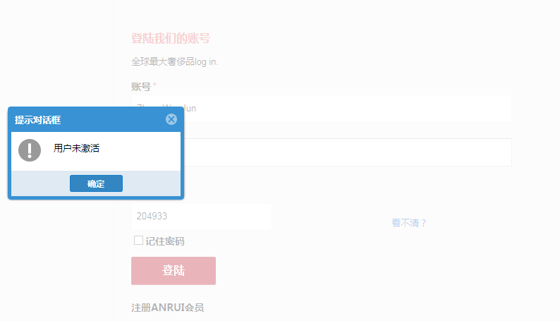

D、专场商品展示界面
在项目开发过程发现，使用模板引擎+一般处理程序的开发方式开发网站的众多缺点，在经过仔细考虑后使用aspx方式开发页面。专场的商品展示页面均为一个Special.aspx页面，根据URL所传的参数不同展示不同的类型的商品，代码如下：
BLL.T_Products probll = new EShop.BLL.T_Products();
string condition = " state = 0" ;//查询条件
if (!string.IsNullOrEmpty(type))
{
condition += " and CTID in (select CTID from T_CType where TID= " + type + " )";
}
if (!string.IsNullOrEmpty(brand))
{
condition += " and BraID = " + brand ;
}
if (!string.IsNullOrEmpty(ctype))
{
condition += " and CTID = " + ctype;
}
if(!string.IsNullOrEmpty(Request.QueryString["p"]))
{
pageIndex = Convert.ToInt32(Request.QueryString["p"]);
}
SetPage(pageIndex, PageCount);
rptProducts.DataSource = probll.GetListByPage(condition, "", (pageIndex - 1) * size + 1, pageIndex * size);
由于该页面有分页的需求而且没有使用DataGridView，所以需要手写分页控件，代码如下：
private void SetPage(int PageIndex, int pagecount)
{
ltlPage.Text = "<ul>";
if (PageIndex != 1)
{
ltlPage.Text += "<li class='prev'><a href='special.aspx?tid=" + type + "&bid=" + brand + "&p=" + (PageIndex - 1) + "'><span>&#8592;</span></a></li>";
}
for (int i = 1; i < pagecount + 1; i++)
{
if (i == PageIndex)
{
ltlPage.Text += "<li class='curent'><a href='special.aspx?tid=" + type + "&bid=" + brand + "&p=" + i + "'>" + i.ToString() + "</a></li>";
}
else
{
ltlPage.Text += "<li><a href='special.aspx?tid=" + type + "&bid=" + brand + "&p=" + i + "'>" + i.ToString() + "</a></li>";
}
}
if (PageIndex != pagecount && pagecount != 0)
{
ltlPage.Text += "<li class='next'><a href='special.aspx?tid=" + type + "&bid=" + brand + "&p=" + (PageIndex + 1) + "'>&#8594;</a></li>";
}
ltlPage.Text += "</ul>";
}

第五章 开发经验及收获
在这次毕业设计中，我们主要是使用ASP动态Web技术和SQL语言,这也是我们学习和使用最多的语言之一，平时上课所学习的、练习的、还有实训的，在这次的毕业设计的程序设计中所用到的程序编写方法都几乎使用到了。使得我们在原来的基础上更加熟悉、掌握这些技术与语言。我们这次有秩序，有目的得开始做程序，使得网站的复杂度比以前降低了很多。但是在网站的开发过程中，往往还是会出现些问题，程序往往会出现问题而我们又无法第一时间找到原因，但经过一段时间的磨合再出现问题是可以很快得到解决。
通过这次的毕业设计，通过这次做这个电子商城网站，对ASP技术和SQL Server的应用更加熟练对JS知识有了基本的了解，也使得我们往后在程序设计过程中微观方面变得更加细心了。

第六章 致谢

感谢我的导师范新灿老师，他们严谨细致、一丝不苟的作风一直是我工作、学习中的榜样；他们循循善诱的教导和不拘一格的思路给予我无尽的启迪。
感谢吴斌同学对我的帮助和指点。没有他们的帮助和提供资料想在短短的几个月的时间里学习到网络知识并完成毕业论文是几乎不可能的事情。
在论文即将完成之际，我的心情无法平静，从开始进入课题到论文的顺利完成，有多少可敬的师长、同学、朋友给了我无言的帮助，在这里请接受我诚挚的谢意！

第七章 参考资料
书名：《JSP综合项目开发案例精编》 范新灿 庄亚俊 张霞编著
《SQL Server 2005数据库及应用》 徐人凤 曾建华 编著
《JSP 动态Web 技术实例教程》 聂哲 主编 范新灿 张霞 副主编
《Jbuilder网络编程》 聂哲 肖正兴 袁梅冷 编著
网站：www.csdn.net、baike.baidu.com、http://www.kygl.net.cn/cn

